FASES REQUERIMIENTO DE SOFTWARE

1. DESCRIPCION GENERAL DEL REQUERIMIENTO 2
2. FASE DE FORMALIZACIÓN 3
3. ANALISIS DE REQUISITOS Y REQUERIMIENTOS 4
5. LEVANTAMIENTO DEL REQUERIMIENTO DETALLADO 8
6. DISEÑO DE LA ARQUITECTURA DE SOLUCION 10

DESCRIPCION GENERAL DEL REQUERIMIENTO

PROYECTO | Abogabot
Nombre Requerimiento: | Diligenciar el nombre del proyecto o desarrollo de software por parte  del área o proceso solicitante  Fecha
Fecha Solicitud: | 20/05/2022
Responsable(s) Solicitud: | Gerardo Enrique De La Cruz Avila
Dependencia(s) Solicitante: | LaunchX
Responsable Funcional designado por el equipo de desarrollo de software: | Gerardo Enrique De La Cruz Avila

FASE DE FORMALIZACIÓN

Descripción de la Solicitud
Usuario Solicitante
El despacho de abogados quiere automatizar las demandas de sus clientes, a través de una página web llenando un formulario. Al momento de llenar el formulario se manda al proceso de pago para finalizar la transacción. Para dar seguimiento a su demanda, el cliente crea una cuenta en la plataforma y vera el seguimiento de cada una de las actualizaciones del proceso legal.
El administrador del sitio recibe la notificación de una nueva demanda y con los datos llenados del formulario se crea automáticamente el documento legal en formato Word para empezar el proceso.
El administrador recibe el pago y debe de ser capaz de verlo en un dashboard para ver la cantidad de ingresos recibidos. El administrador actualiza el proceso de la demanda y agrega comentarios en cada paso del proceso. Al usuario le llegan correos de notificación para saber el avance de su proceso. La página debe de ser responsive para poderla ver desde el celular. La preferencia de colores del cliente es azul marino y blanco, pero acepta propuestas.

Líder Funcional
El cliente (despacho de abogados) quiere automatizar el proceso de demandas mercantiles que presentan sus clientes. Para ello, requieren utilizar un formulario en una página web, que el cliente demandante debe llenar con los datos requeridos para poder iniciar el proceso de la demanda mercantil.
Una vez terminado de llenar el formulario y habiendo validado los datos proporcionados por el cliente demandante, se procede al pago de anticipo para dar inicio a la generación del documento legal, base de la demanda mercantil.
El usuario asignado por el cliente para administrar el sitio web, debe poder recibir notificaciones de cada nueva demanda capturada por el sistema, pagos recibidos, datos del cliente demandante, etc., y debe de contar con un tablero que le permita hacer búsquedas, clasificaciones, reportes y en general manipular los datos contenidos en los registros de las demandas.
El administrador actualiza manualmente el proceso de la demanda y agrega comentarios útiles en cada paso del proceso.
El sistema debe generar un reporte en cada paso del proceso, que le debe ser enviado por correo al cliente demandante y así mantenerlo enterado del avance de su demanda. El cliente requiere que la página se pueda desplegar en un celular sin problemas.

FIRMAS DE ACEPTACIÓN:

________________________________ _______________________________
Nombre Responsable Solicitud Nombre Líder OTI
Dependencia Solicitante Oficina Tecnologías de la Información

ANALISIS DE REQUISITOS Y REQUERIMIENTOS

Fecha Inicio | DD/MM//AAAA |  | Fecha Final | DD/MM//AAAA
Modelamiento de Negocio
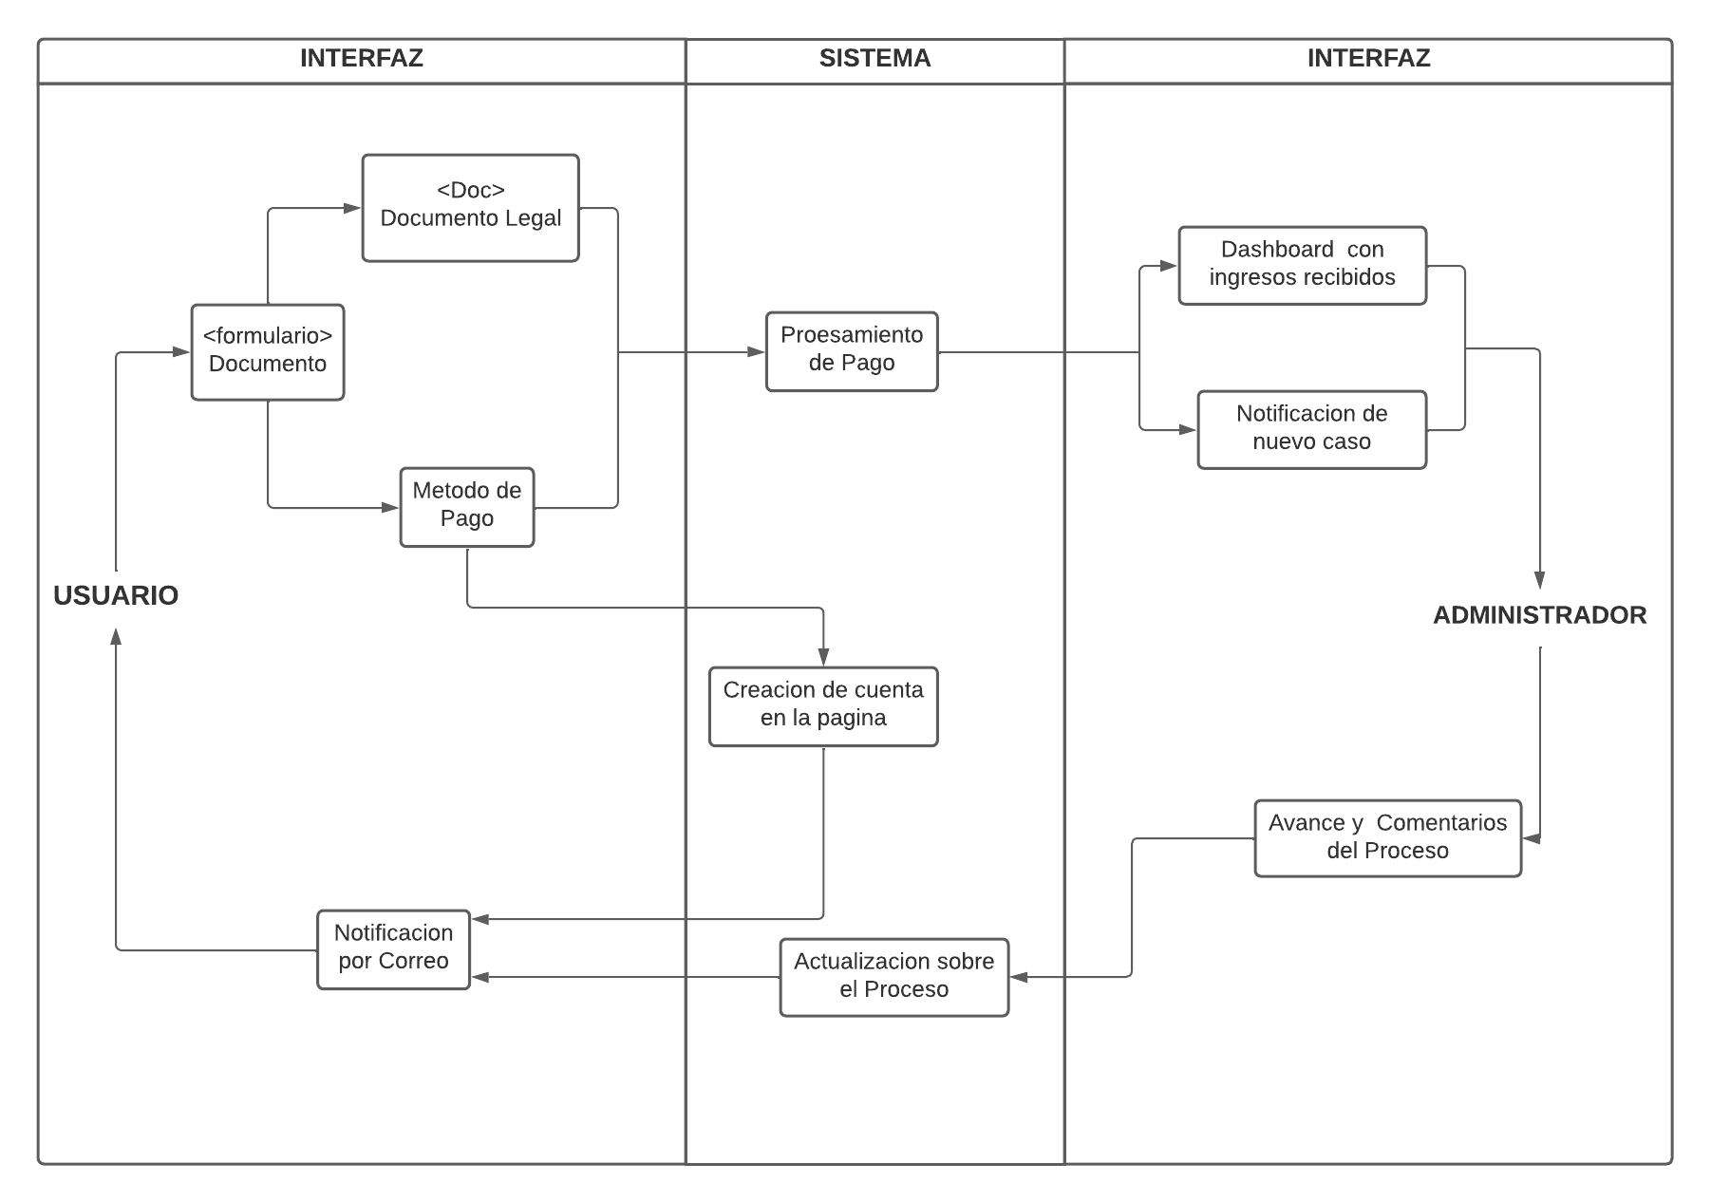

Términos de Referencia
Alcance de la solución | Incluye:  - La solución requerida incluye la elaboración de una página web que le permita a los posibles clientes demandantes darse de alta como clientes del despacho de abogados.  - Incluye el diseño de una forma de captura con todos los datos requeridos para que se pueda generar de forma automática, el documento inicial de la demanda mercantil.  - Incluye un sistema de pago en línea que le permite al cliente demandante pagar desde la aplicación.  - Incluye un tablero para el administrador de la app, y el tablero incluye funciones de búsqueda, generación de reportes, actualizaciones del proceso de las demandas y funciones de respaldo de la base de datos.  No incluye:  - La generación de otro tipo de demandas por parte de los clientes demandantes.  - El mantenimiento y actualización de la aplicación en caso de cambiar los requerimientos.  - El pago de licencias de software o servicios adicionales requeridos  - para desplegar la aplicación
Requerimientos Funcionales y criterios de aceptación y | - Crear cuenta del cliente demandante.  - Ingresar a cuenta del cliente demandante.  - Capturar datos de demanda.  - Reporte de seguimiento a demanda.  - Sistema de pago del servicio.  - Tablero multifuncional.
Requerimientos no Funcionales y de calidad | - Que el llenado del formulario se haga en su totalidad para poder continuar con el proceso.  - Que la página no envíe ningún formulario hasta haber recibido el pago respectivo.  - La creación de cuenta debe contar con los datos de contacto necesarios.  - Toda la información sigue siendo visible aun cuando se cambian las dimensiones de la pantalla en la que se despliega.  - Solo los administradores pueden visualizar el panel de
Interesados en la solución
  Nombre/Rol/Perfil | Descripción
  Cliente | Solicitante de la solución, propone requerimientos y revisa los resultados.
  Responsable funcional | Encargado dentro del equipo de desarrollo de revisar las solicitudes del cliente y comunicarlas al equipo de trabajo.
  Desarrollador solución | Integrante del equipo de trabajo que revisara e implementara la solución junto al equipo de trabajo una vez haya sido verificada y validada.
Precondiciones | - Pago de hosting y dominio.  - Pago de licencias requeridas.
Requisitos Técnicos | Tipo de Desarrollo | Web Escritorio Móvil Servicio Web  Servicio Windows Otro:__________________
Requisitos Técnicos | Base de Datos | Oracle  SQL Server  MySQL  MongoDB  Otro:__________________ |  |  | Versión  _______  _______  _______  _______  _______  _______
Requisitos Técnicos | Lenguaje | C#  VB  PHP  Java  JavaScript  Otro:___________________ |  |  | Versión  _______  _______  _______  _______  _______  _______  _______
Viabilidad Técnica | Luego de adelantado el análisis de los requisitos y requerimientos es viable proponer una solución técnica para esta solicitud: SI ( ) NO ( )

FIRMAS DE ACEPTACIÓN:
Nombre | Dependencia | Teléfono | Firma
- FASE DE PLANEACIÓN Y GERENCIA DEL PROYECTO

Responsable |  |  |  |  | Fecha
Plan estratégico de fases del proyecto
N° | Nombre Etapa | Actividad |  | Rol Responsable |  | Fecha Inicio | Fecha Fin | Comentarios
Diagrama de planeación


NOTA: Las fechas de planeación establecidas en este documento son aproximadas y estarán sujetas a modificaciones que surjan por control de cambios u otros factores.

FIRMAS DE ACEPTACIÓN:
Nombre | Dependencia | Teléfono | Firma

LEVANTAMIENTO DEL REQUERIMIENTO DETALLADO

Las historias de usuario deben ser independientes y debidamente identificadas; deben corresponder a una única funcionalidad y deben ser cortas y concisas
HISTORIAS DE USUARIO
Nº. |  | Identificador único de la historia de usuario
Titulo |  | Titulo claro y especifico que define la fase o historia de usuario para el requerimiento
Fecha |  | DD/MM/YYYY
Estimación |  | Peso dado por un numero entre 1 y 100 acotado por la serie Fibonacci
Característica/Funcionalidad
Descripción detallada y suministrada en lenguaje natural por el usuario final, que permite identificar la necesidad puntual para una parte específica del requerimiento.
P.e.:

Quiero que el sistema me registre el número de veces que solicita atención a través de la ventanilla única, guardando el nombre del funcionario que atiende, la cedula y el tiempo que tarda en la consulta hasta obtener la solución a su inquietud.

Razón/Resultado
Con la finalidad de…
P.e.:

Con la finalidad de controlar la eficiencia de la atención en los puntos por cada uno de los empleados…

Criterios de Aceptación
Nº | Titulo |  | Contexto |  |  | Evento
1... | Título del escenario  Pe.  Ingreso del empleado a la plataforma |  | Descripción de la situación que presenta el criterio de aceptación:  P.e.:  En caso de que ingresa el número de identificación del funcionario y es inexistente debe generar un mensaje de error. |  |  | Cuando o en qué momento ocurre el contexto  P.e.:  Cuando el empleado intenta ingresar diligenciando en el formulario identificación y nombre
2 | Control de tiempo de respuesta |  | Registrar un tiempo superior a media hora y evidenciar que se genera una alerta de atención tardía |  |  | A partir del momento en que se efectúa el cierre del caso de atención al cliente por parte del empleado
n…
Firmas de aceptación
Nombre |  |  |  | Dependencia | Teléfono |  | Firma

DISEÑO DE LA ARQUITECTURA DE SOLUCION

En caso de que existan excepciones asociadas a la arquitectura de referencia se debe incluir su correspondiente justificación en las vistas que aplique.

Fecha | DD/MM/AAAA
Vista Lógica
Se puede utilizar alguno de los siguientes diagramas UML: Diagrama de Clase, Diagrama de Comunicación, Diagrama de Secuencia.

Si utiliza convenciones para diagramas Ad hoc, por favor describirlas aquí
Vista de Implementación
Se puede utilizar alguno de los siguientes diagramas UML: Diagrama de componentes o diagrama de Paquetes

Si utiliza convenciones para diagramas Ad hoc, por favor describirlas aquí
Vista de Proceso
Se puede utilizar alguno de los siguientes diagramas UML: Diagrama de actividades o de flujo

Si utiliza convenciones para diagramas Ad hoc, por favor describirlas aquí
Vista de Física
Se puede utilizar el diagrama UML de despliegue.

Si utiliza convenciones para diagramas Ad hoc, por favor describirlas aquí
Prototipos de interfaces de usuario
Mockups o Bocetos de interfaces graficas para Front-End.

Si utiliza convenciones para diagramas Ad hoc, por favor describirlas aquí
Firmas de aceptación
Nombre |  | Dependencia | Teléfono |  | Firma

Nota: En caso de considerar limitado el uso de UML, es posible utilizar diagramas Ad Hoc.

